ГРИЛЬ LAVA ROCK
Enigma IEL-928

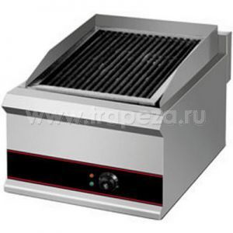
Руководство по эксплуатации

ВНИМАНИЕ: до начала эксплуатации необходимо удалить защитную пленку, покрывающую нержавеющую сталь.
1 Введение
1.1 Спецификации:
Есть 4 различных вида
Описание | Модель | Напряжение | Габариты (мм)
Гриль lava rock | IEL-928 | 220~240 В | 460*600*400
1.2 Материал
Запасные части | Материал
Корпус | Нержавеющая сталь
Ножки
Ограждение
Гриль | Нержавеющая сталь
2 Транспортировка и хранение
Во время транспортировки будьте осторожны и не трясите резко оборудование и не бейте его. Не оставляйте его на открытом воздухе и под прямыми солнечными лучами. Храните его в вентилируемых местах вне досягаемости эрозионных газов.
3 Установка и меры предосторожности
3.1 Установите оборудование в надежном месте, сохраняйте минимальную, в 10 см, дистанцию от стены
3.2 После работы переводите выключатель в положение «выкл»
Внимание: не используйте источник питания с другим напряжением.
4 Эксплуатация
4.1Удостоверьтесь, что оборудование подключено к источнику питания
4.2 Поверните выключатель,
4.3 Положите обрабатываемый продукт на гриль
4.4 После работы, отключите подачу электроэнергии.
5 Чистка и техническое обслуживание
5.1До начала процесса чистки, отключите подачу электроэнергии
5.2Для чистки корпуса используйте полотенце с неагрессивным чистящим средством, не позволяйте оборудованию входить в контакт с каким-либо кислотно-щелочным веществом.
5.3 Чугун в верхней части оборудования следует прочищать после использования. В случае неиспользования в течение длительного времени, разогрейте оборудование после чистки для удаления остатков воды, добавьте немного масла, упакуйте с помощью бумаги и оставьте на хранение

